Bogotá D.C., 6 septiembre de 2023

INFORME DE PONENCIA PARA PRIMER DEBATE AL PROYECTO DE LEY NÚMERO 052 DE 2023 CÁMARA
“Por medio del cual se incorpora en el Ordenamiento Jurídico Colombiano la violencia vicaria, se modifica la Ley 1257 de 2008 y la Ley 2126 de 2021 y se dictan otras disposiciones”.

Honorable Representante
OSCAR HERNÁN SÁNCHEZ LEÓN
Presidente Comisión Primera Constitucional
Cámara de Representantes
Ciudad.

Referencia: Informe de Ponencia para primer debate al Proyecto de Ley número 052 de 2023 Cámara.

Honorables Representantes:

En cumplimiento de la designación realizada por la Honorable Mesa Directiva de la Comisión Primera Constitucional de la Cámara de Representantes del Congreso de la República y de conformidad con lo establecido en el artículo 156 de la Ley 5ª de 1992, me permito rendir Informe de Ponencia para primer debate al Proyecto de Ley número 052 de 2023 Cámara, “Por medio del cual se incorpora en el Ordenamiento Jurídico Colombiano la violencia vicaria, se modifica la Ley 1257 de 2008 y la Ley 2126 de 2021 y se dictan otras disposiciones”, con base en las siguientes consideraciones:

CONTENIDO
- Trámite de la iniciativa.
- Objeto.
- Justificación del proyecto de ley.
- Competencia del Congreso.
- Impacto Fiscal
- Pliego de Modificaciones.
- Conflictos de Interés.
- Proposición.
- Texto propuesto para segundo debate al Proyecto de Ley número 065 de 2022 Cámara.

- TRÁMITE DE LA INICIATIVA.

El proyecto de Ley número 052 de 2023 Cámara fue radicado el día 8 de agosto de 2023 por los representantes: HHRR. Leider Alexandra Vásquez Ochoa, Luz María Múnera Medina, Lina María Garrido Martín, Alfredo Mondragón Garzón, Jennifer Dalley Pedraza Sandoval, Alirio Uribe Muñoz, Astrid Sánchez Montes De Oca, Luvi Katherine Miranda Peña, Germán José Gómez López, Cristian Danilo Avendaño Fino, Daniel Carvalho Mejía, Pedro José Suárez Vacca, María Fernanda Carrascal Rojas, Juan Carlos Lozada Vargas, Ermes Evelio Pete Vivas, Agmeth José Escaf Tijerino, Julia Miranda Londoño, Los Honorables Senadores Jael Quiroga Carrillo, Griselda Lobo Silva, Aida Yolanda Avella Esquivel, publicado en la gaceta número 973 de 2023

El 8 de agosto de 2023 la Mesa Directiva de la Comisión me designó como ponente única, en atención observaciones remitidas con relación al proyecto, se solicitó prorroga la cual fue concedida por 10 días más.

- OBJETO.
La presente ley tiene por objeto Reconocer e incorporar en el ordenamiento jurídico Colombiano la Violencia Vicaria como una violencia basada en género, lo que permitirá prevenirla, atenderla de forma integral y garantizar el acceso efectivo a la justicia, reparación, restauración y no repetición a las víctimas de este tipo de violencia en el marco de la protección a los Derechos Humanos

- JUSTIFICACIÓN DEL PROYECTO DE LEY.

Las Recomendaciones del Comité para la Eliminación de la Discriminación contra la Mujer (CEDAW) especialmente la recomendación general N° 35 sobre la violencia por razón de género contra la mujer, la cual da alcance y complementa la recomendación 19, entre otros aspectos expresa que “violencia por razón de género contra la mujer” se utiliza como un término más preciso que pone de manifiesto las causas y los efectos relacionados con el género de la violencia. La expresión reconoce que las mujeres experimentan formas múltiples e interrelacionadas de discriminación y violencias, lo que afecta a algunas mujeres en distinta medida, o en distinta forma, requiriéndose soluciones normativas adecuadas.

El objetivo No. 5 de Desarrollo Sostenible - ODS, adoptado por la Organización de las Naciones Unidas y Colombia, se encamina a lograr la igualdad entre los géneros y empoderar a todas las mujeres y niñas. Este objetivo tiene entre sus metas a 2030: “5.2 eliminar todas las formas de violencia contra todas las mujeres y las niñas en los ámbitos público y privado, incluidas la trata y la explotación sexual y otros tipos de explotación […]”.

En cumplimiento de a las disposiciones internacionales, Colombia ha venido avanzando en materia normativa e institucional para la prevención, sensibilización, atención y sanciones de conductas de violencia contra la mujer. El Congreso ha legislado en favor de las mujeres y haciendo casos a las estadísticas y hechos de la realidad colombiana.

La Ley 1257 de 2008, sobre normas de sensibilización, prevención y sanción de formas de violencia y discriminación contra las mujeres establece que “Por violencia contra la mujer se entiende cualquier acción u omisión, que le cause muerte, daño o sufrimiento físico, sexual, psicológico, económico o patrimonial por su condición de mujer, así como las amenazas de tales actos, la coacción o la privación arbitraria de la libertad, bien sea que se presente en el ámbito público o en el privado”.

Esta misma Ley, establece en su artículo 3, los tipos de daño a la que hace referencia dicha ley:

- Daño psicológico: Consecuencia proveniente de la acción u omisión destinada a degradar o controlar las acciones, comportamientos, creencias y decisiones de otras personas, por medio de intimidación, manipulación, amenaza, directa o indirecta, humillación, aislamiento o cualquier otra conducta que implique un perjuicio en la salud psicológica, la autodeterminación o el desarrollo personal.
- Daño o sufrimiento físico: Riesgo o disminución de la integridad corporal de una persona.
- Daño o sufrimiento sexual: Consecuencias que provienen de la acción consistente en obligar a una persona a mantener contacto sexualizado, físico o verbal, o a participar en otras interacciones sexuales mediante el uso de fuerza, intimidación, coerción, chantaje, soborno, manipulación, amenaza o cualquier otro mecanismo que anule o limite la voluntad personal. Igualmente, se considerará daño o sufrimiento sexual el hecho de que la persona agresora obligue a la agredida a realizar alguno de estos actos con terceras personas.
- Daño patrimonial: Pérdida, transformación, sustracción, destrucción, retención o distracción de objetos, instrumentos de trabajo, documentos personales, bienes, valores, derechos o económicos destinados a satisfacer las necesidades de la mujer.

A partir de la promulgación de la Ley 1257 2008, Colombia ha venido avanzando en la sensibilización de la violencia de género y especialmente aquella dirigida a la mujer. Los hechos lamentables que han ocurridos en los últimos años, generó que el Congreso de la República tome acciones, mediante la promulgación de nuevas leyes que permitan medidas de prevención, sensibilización, atención, sanción y seguimiento con respecto a la violencia ejercida contra las mujeres, ejemplo de ello es la Ley 1761 de 2015, “Por la cual se crea el tipo penal de feminicidio como delito autónomo y se dictan otras disposiciones”. Mejor conocida como la Ley Rosa Elvira Cely.

Sin embargo, pese a los esfuerzos legislativos, la violencia contra la mujer no da tregua. Para ello basta ver las cifras de Medicina Legal, las muertes violentas registradas en el 2022 por homicidio fueron de 587, y este año a julio de 2023, según informa el último boletín publicado de esta entidad, existe un total de 558 casos de homicidio contra mujeres, lo que nos hace concluir que este fenómeno viene en aumento.
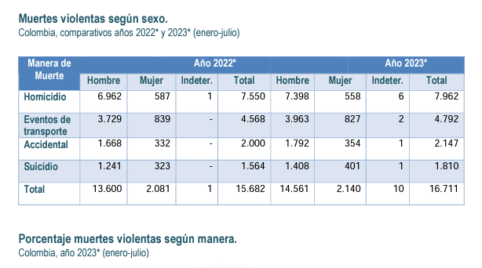

Con respecto a la violencia intrafamiliar e interpersonal, el panorama es más desfavorecedor. Para el año 2022 se registraron 26.994 mujeres agredidas por violencia intrafamiliar, en comparación a 28.061 en lo que va corrido del año a julio de 2023. En cuanto a la violencia interpersonal, 15.959 mujeres fueron agredidas y este año hay un registro de 17.111, ello sin contar aquellas denuncias que se no pueden ser registrados por el sistema debido a múltiples causas, entre ellas la falta de denuncia por temor a represalias de su pareja o ex pareja sentimental.

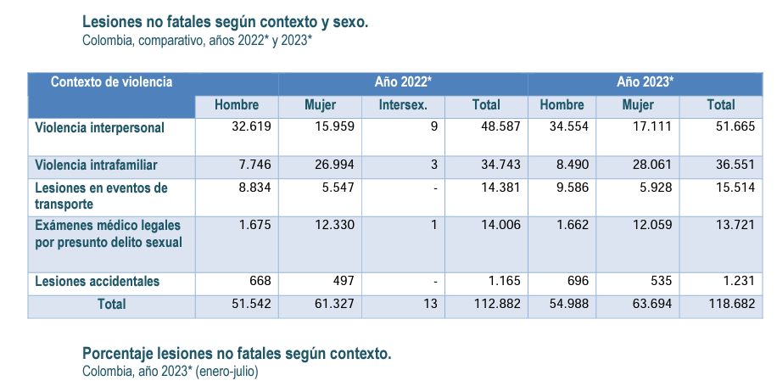

Los anteriores datos son de gran importancia porque la violencia contra la mujer viene en aumento. Adicional es importante resaltar que las violencias van evolucionando, por lo que el Congreso de la República no puede ser ajeno a las realidades y debe buscar los medios para asegurar el derecho fundamental a la vida sin violencia de todas las mujeres en el territorio colombiano.
Es por ello que se hace necesario empezar a legislar sobre una especie de violencia contra la mujer, la violencia vicaria, entendida como aquella que “(…) tiene como objetivo dañar a la mujer a través de sus seres queridos y especialmente de sus hijas e hijos (...) El objetivo es el control y el dominio sobre la mujer, en un alarde máximo de posesión en una relación de poder que se sustenta en la desigualdad.” Sin embargo algunos expositores del teman, han encontrado que la violencia vicaria no sólo afecta las mujeres sino también a los menores de edad.

“Porter y López Angulo (2021) en el artículo: Violencia vicaria en el contexto de la violencia de género: un estudio descriptivo en Iberoamérica; la violencia vicaria: “Es una violencia secundaria a la víctima principal, ya que, si bien se quiere dañar a la mujer, el daño se hace a través de terceros, por interpósita persona. Al dañar a los hijos, y en su grado extremo, asesinarlos, el agresor se asegura que la mujer jamás podrá recuperarse”. Cabe destacar que, este tipo de violencia aparece con frecuencia cuando el agresor ya no puede 5 acceder directamente a la mujer, por lo que sustituyen los ataques directos hacia esta a través de terceras personas, como es el caso de los/as menores. Es decir, aunque existan denuncias al agresor, haya un divorcio e incluso una orden de alejamiento, pueden seguir produciéndose estos ataques. Olvidándose del estado emocional de los/as hijos/as y en cómo les puede afectar esta situación.”

El término de Violencia Vicaria ya ha sido adoptado por algunas legislaciones, entre ellas la de España desde el año 2015 en su Ley Orgánica 1/2004, que determinas las Medidas de Protección Integral contra la Violencia de Género. Su adopción se dio debido a un caso por violencia Vicaria que fue denunciado por una madre ante el Comité para la eliminación de la discriminación contra la mujer (CEDAW por sus siglas en inglés). El caso consistió en que la expareja de la mujer la amenazó con “quitarle lo que más quería”, en cumplimiento a una orden judicial la hija de la demandante debío quedarse con su padre para cumplir el régimen de visitas, el padre decidió quitarle la vida a su hija cumpliendo así su amenaza.

Debido a la falta de justicia en el país vasco, la mujer decidió demandar al Estado Español, y la CEDAW en 2014, emitió concepto decidiendo que España sí tenía responsabilidad ya que incumplió la Convención sobre la eliminación de todas las formas de discriminación contra la mujer, que entró en vigor en España en 1984, así como el Protocolo Facultativo. La abogada del caso explicó que “El Comité CEDAW considera que España había ratificado el Convenio, según el cual se debe proteger y garantizar la vida, por lo que supone un incumplimiento del mismo”: “El Estado en su conjunto (Policía, autoridades judiciales…) tiene responsabilidad en tanto que tenía conocimiento de la situación y no puso todas las medidas posibles para evitarlo”.

Es de recordar que Colombia hace parte de la CEDAW desde 1982 y ratificó el Protocolo Facultativo de la Convención sobre la eliminación de todas las formas de discriminación contra la mujer, en el 2007. Por tal motivo también está obligada a adoptar todas las medidas posibles para evitar cualquier forma de violencia.

En Colombia, ya se han registrado hechos de violencia vicaria. En Melgar-Tolima, un menor de edad fue asesinado por su padre con el fin de causarle un daño irreparable a su expareja y madre del menor. Sin embargo a pesar de que pueden ser muchísimos más no ha sido posible para el Estado visibilizar este tipo de violencias, debido a que no se encuentra regulado. Se hace necesario entonces incluir este tipo de violencia en nuestro ordenamiento colombiano con el fin de poder prevenir, asistir, acompañar y visibilizar a las víctimas de la violencia vicaria, así como generar políticas públicas y capacitar a todos los funcionarios para su debida atención.

En ese orden de ideas, se considera como un problema grave que el término violencia vicaria, no se encuentre reconocido en nuestro sistema jurídico como una forma de violencia contra las mujeres, pues es condición jurídica suficiente para dejar sin sanción a las personas que cometen este tipo de actos y sin protección a sus víctimas, pues a diferencia de otras, el medio por el que se cometen es la instrumentalización de una persona cercana a la mujer con el objetivo de hacerles daño.

La violencia vicaria puede ser ejercida sobre cualquier persona con quien la mujer tenga un vínculo afectivo y que se encuentre en situación de vulnerabilidad, es una realidad que en su mayoría quienes son afectados directamente son las propias hijas e hijos. Estas conductas pueden producir consecuencias en la salud, seguridad y en los peores casos la vida de la infancia y las mujeres. Debemos tomar acciones que prevengan, protejan y garanticen los derechos tanto de las mujeres, de los menores y sus familias.

Resulta necesario exponer como consecuencia de estas conductas la innegable violación a los derechos humanos de las mujeres y la niñez, pues muchas niñas y niños pasan a ser considerados objeto y despojados de su dignidad para convertirse en el vehículo de sufrimiento de su propia madre.

El punto de coincidencia en este Congreso, debe ser impulsar la modificación del marco jurídico vigente a fin de incorporar esta figura, con el objeto de prevenir y erradicar este tipo de violencia. Para la consecución de este fin, se debe reconocer que se trata de un fenómeno complejo que debe ser analizado de forma integral, a fin de generar las adecuaciones normativas necesarias no solo para armonizar las leyes, sino para lograr un verdadero cambio en nuestra sociedad. Este es el primer marco normativo por medio del cual inicia este proceso.

CARACTERÍSTICAS DE LA VIOLENCIA VICARIA

La Violencia Vicaria es una violencia secundaria a la víctima principal, ya que, si bien se quiere dañar a la mujer, el daño se hace a través de terceros, por interpósita persona.

“Este tipo de violencia aparece con frecuencia cuando el agresor ya no puede acceder directamente a la mujer, por lo que sustituye el foco de violencia por alguna persona significativa para ella, que esté a su alcance; por lo general, los hijos en común. Los agresores saben perfectamente que una de las maneras de dañar a las mujeres es dañando a los hijos, o rompiendo la relación de éstos con sus madres. A veces dañan al niño siendo negligentes en los cuidados, o no devuelven a los niños a su hora tras una separación, o hablan mal de la madre delante de ellos. Otras veces el padre les manipula para que vigilen a su madre, o para que entren dentro de los insultos. Son utilizados por su padre, al que también tienen miedo”.

El sistema judicial produce una diferenciación entre la relación de maltrato que el hombre infringe a la mujer y la relación con los hijos e hijas. De forma que no se establece una relación directa entre el maltrato a la mujer y la vivencia de los hijos e hijas. Sin embargo (...) existe una contradicción en la afirmación de que una misma persona puede actuar de forma dañina con su pareja y a la vez desarrollar un vínculo saludable con los hijos e hijas. Este vínculo se distorsiona y produce graves alteraciones sistémicas en las relaciones familiares que influirán negativamente en el desarrollo y bienestar de los hijos e hijas”

De acuerdo con Amnistía Internacional la violencia vicaria puede tener varias manifestaciones pero entre las más comunes se encuentran:

- Amenazas de llevarse a los niños y niñas, quitarle la custodia o incluso matarlos.
- Aprovechar la presencia de los hijos e hijas para insultar a la madre, hablar mal de ella, humillarla y amenazarla.
- Interrumpir los tratamientos médicos o farmacológicos de los niños y niñas.
- Utilizar los momentos del régimen de visitas para inventarse información dolorosa acerca de las hijas e hijos o la ausencia de información durante esos días.

CONSECUENCIAS DE LA VIOLENCIA VICARIA:

Las mujeres, niñas, niños y jóvenes que experimentan violencia vicaria suelen sufrir de forma silenciosa. De acuerdo al Frente Nacional de Violencia Vicaria las afectaciones en las víctimas pueden ser:
- Afectación psicológica.
- Ansiedad.
- Depresión.
- Estrés post traumático.
- Ideaciones suicidas.
- Autolesiones y suicidio.
- Feminicidio e infanticidio.

En el caso de la niñez y juventudes, la violencia que presencian puede tener consecuencias emocionales y psicológicas graves que pueden persistir hasta la edad adulta. Algunos de los efectos más comunes incluyen:

- Problemas emocionales: Los niños que sufren violencia vicaria pueden desarrollar problemas emocionales, como ansiedad, depresión, trastornos de estrés postraumático y baja autoestima. Estos problemas pueden persistir hasta la edad adulta, y pueden afectar su capacidad para formar relaciones saludables.

- Problemas de comportamiento: Los niños que experimentan violencia vicaria también pueden desarrollar problemas de comportamiento, como comportamiento agresivo, problemas para relacionarse con sus pares y problemas escolares.

- Problemas de salud mental: La violencia vicaria también puede afectar la salud mental de los niños, lo que puede afectar su capacidad para funcionar adecuadamente en la escuela y en la vida en general.

- Problemas de adaptación: La violencia vicaria también puede afectar la capacidad de los niños para adaptarse a nuevas situaciones y desafíos. Los niños que experimentan violencia vicaria pueden ser más propensos a tener problemas de conducta en la adolescencia y la adultez.

CONTEXTO DE VIOLENCIA VICARIA EN COLOMBIA

La violencia vicaria no es reconocida en el marco jurídico colombiano, por lo tanto, no hay registros que permitan identificar la magnitud del problema en Colombia. No obstante, en este apartado hablaremos de algunos casos en Colombia y de cifras de otros tipos de violencia que en ocasiones implican violencia vicaria.

CASOS:

- Sentencia T- 172 DE 2023: En esta sentencia la Sala Cuarta de Revisión de la Corte Constitucional estableció una definición y alcance de diferentes formas de violencia de género, entre ellas la violencia psicológica, económica y vicaria y la violencia institucional. Por violencia vicaria la Corte entendió “cualquier acción u omisión que genere daño físico, psicológico, emocional, sexual, patrimonial o de cualquier índole a familiares, dependientes o personas afectivamente significativas para la mujer con el objetivo de causarle daño. Se trata de una violencia indirecta que tiene como fin afligir a una persona instrumentalizando a un tercero, especialmente a un niño. Es otra forma de violencia que se ha convertido en la antesala de un feminicidio.”.

- Sentencia T-245A de 22022: La Sala Cuarta de Revisión de la Corte Constitucional en el año 2022, en ejercicio de sus competencias constitucionales y legales, decide sobre la solicitud de tutela presentada por un padre, en representación de su hijo menor de edad, en contra de la madre del niño, para que le fueran protegidos sus derechos fundamentales a la intimidad, al buen nombre, al libre desarrollo de la personalidad y a la prevalencia de los derechos. El solicitante estimó que dichas garantías han sido vulneradas porque la accionada publica fotografías y videos con su hijo en sus redes sociales, las cuales, al estar asociadas a su cuenta de OnlyFans, pueden exponerlo a los riesgos que implica el entorno digital. Destacó el actor que el niño le ha manifestado que no le gusta aparecer en los contenidos que la progenitora sube a las redes sociales.

Durante el trámite, la Corte recibió un concepto del equipo técnico interdisciplinario de la Defensoría de Familia, que valoró al niño y concluyó que no se le vulneraban sus derechos por parte de la madre, que los padres tienen dificultades para resolver sus problemas sin involucrar al niño y que hay una falta de límites en relación con la información que se le suministra. Con este concepto, la sala hizo uso de sus facultades y valoró dos problemas jurídicos: El primero, buscó establecer si existió la vulneración de los derechos que fueron señalados en la solicitud de tutela y el segundo, consistió en verificar si se le vulneran otros derechos al niño a partir de los hechos evidenciados.

“La Sala consideró que la manipulación de los hijos por uno de los padres divorciados o separados no solo constituye violencia psicológica, sino que también puede, en determinados escenarios, convertirlos en instrumentos para ejercer violencia vicaria. Además, esta situación constituye una injerencia arbitraria en el nuevo núcleo familiar monoparental que surge, y una vulneración de los derechos de los niños y niñas a la intimidad familiar y a vivir en un ambiente sano.

(...) En el caso concreto, consideró que frente al primer problema jurídico no se vulneraron los derechos fundamentales del niño, porque en el expediente no obra ninguna prueba que permita evidenciar que la accionada haya ejercido en forma desproporcionada su derecho a la libertad de expresión o que haya adelantado acciones que desconozcan la libre opinión del niño en relación con su proyecto de vida o de alguna manera frustren la construcción de su identidad personal. Por el contrario, encontró que sus conductas se limitan a expresar en espacios virtuales de carácter semipúblico manifestaciones de amor y cariño propios de una madre hacia su hijo. Sin embargo, la Sala le solicitó a la accionada que en el evento de que el menor de edad exprese libremente su negativa a que su imagen sea expuesta en las redes sociales de esta, proceda a darle prevalencia a la voluntad de su hijo sobre la propia.

(...)Frente al segundo problema jurídico, en primer lugar, consideró que con la publicación de las fotografías y los videos en los que aparece la madre con su hijo, no se vulneró el derecho a la imagen del niño, pues no se advierte un obrar ilícito o arbitrario de la accionada. Además, señaló que aunque, en principio, no se constata una sobreexposición de la imagen del niño en las redes sociales de la madre, sí se observa que dichos espacios virtuales son visitados por una gran cantidad de personas. Por lo tanto, consideró necesario ordenarle que antes de realizar una publicación que involucre a su hijo, valore los riesgos y las amenazas que se generan con la exposición de su imagen en las redes sociales que utiliza.

En segundo lugar, concluyó que se vulneraron los derechos al ambiente familiar sano y a la dignidad humana del niño por la forma conflictiva en que los progenitores han asumido la ruptura, involucrando en sus desacuerdos a su hijo. Además, que se vulneraron sus derechos a no padecer injerencias arbitrarias en la familia, a la intimidad familiar y a no padecer violencia psicológica, porque el padre le suministró al niño una información que contiene datos sensibles y personales de la accionada. Situación esta que, dentro del contexto conflictivo de la pareja, constituye una manipulación del niño con la intención de alterar el concepto que tiene de su progenitora y ejercer violencia vicaria en contra de esta.”

- El sábado 1 de octubre del año 2022, el niño Gabriel Esteban fue asesinado por su padre, Gabriel Enrique González, en un hotel de Melgar. Según las primeras versiones de los hechos, fue un acto de venganza en contra de la madre del niño, ya que hace un tiempo se había separado de González y luego consiguió una nueva pareja.

En el caso del pequeño Gabriel se pueden evidenciar algunas manifestaciones de la violencia vicaria. Por ejemplo, los mensajes de WhatsApp y la foto de Gabriel que le envió González a Consuelo Rodríguez, madre del niño. “Hora de fallecimiento 3:55 A.M. asfixia mecánica, no sufrió, ahora si puede disfrutar sola con Edilson y Wesly sin tricitico ni mucho menos yo. Felicidades”, decía uno de los mensajes.

Consuelo Rodríguez había denunciado a Gabriel Enrique González ante la Comisaría de Familia de la localidad de Usme por violencia intrafamiliar, pero las medidas de protección sólo fueron aplicadas para ella y no para el menor.

Niña de ocho años, murió en la casa de su padre ubicada en el barrio La Granja, como consecuencia de cuatro puñaladas que éste le propinó. Armando Torres declaró a las autoridades que mató a su hija para vengarse de su ex esposa y madre de Samantha, Bertha Cecilia Reyes. El padre asesino, quien aspiraba morir junto con su hija, contó que ya había dejado una carta en la que manifestaba que había enviado tres mensajes a la familia y al periódico El Espacio en las que relataba que todo lo había hecho por celos ya que su ex esposa tenía un amante.

El filicidio y el feminicidio son delitos a los que puede acarrear una violencia vicaria.

CIFRAS EN COLOMBIA

- Cifras del Instituto Nacional de Medicina Legal y Ciencias Forenses: Violencia no fatal en mujeres

El instituto Nacional de Medicina Legal y Ciencias Forenses establece como violencias no fatal en mujeres a la violencia ejercida por la pareja, la interpersonal, el presunto delito sexual y la violencia intrafamiliar:

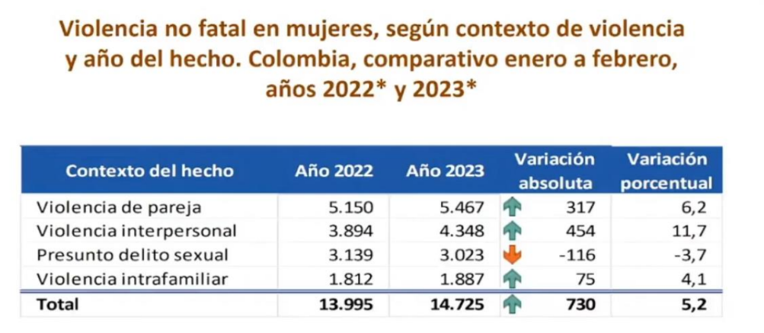

Fuente:CIFRAS PRESENTADAS POR MEDICINA LEGAL. Audiencia Pública Derechos de las mujeres y niñas en Colombia - Comisión mujer y Comisión DDHH. Marzo 17 de 2023

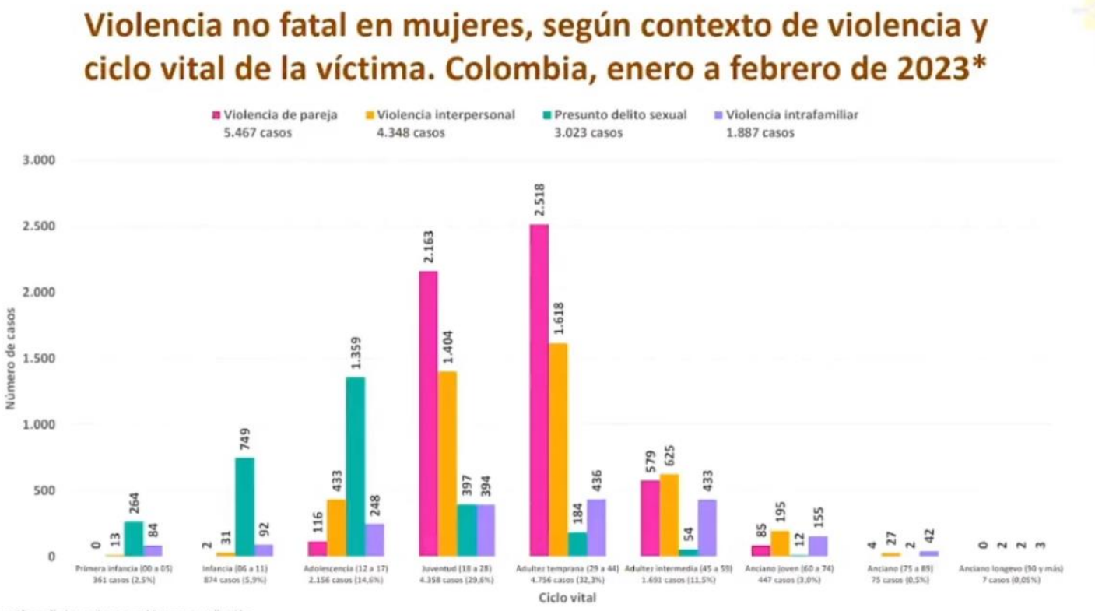
Fuente: CIFRAS PRESENTADAS POR MEDICINA LEGAL. Audiencia Pública Derechos de las mujeres y niñas en Colombia - Comisión mujer y Comisión DDHH. Marzo 17 de 2023.

Teniendo en cuenta lo anterior, desarrollaremos con más profundidad la violencia intrafamiliar. Entre el 1 de enero y el 30 de diciembre de 2022 el INML-CF realizó 61.672 exámenes médico legales a personas que fueron víctimas de violencia intrafamiliar. De estos, 41.184 fueron de pareja, lo cual representa el 66.78% de las violencias: 35.657 corresponden a mujeres (es decir, el 57.81%), y 5.519 a hombres (es decir, el 8.94%).

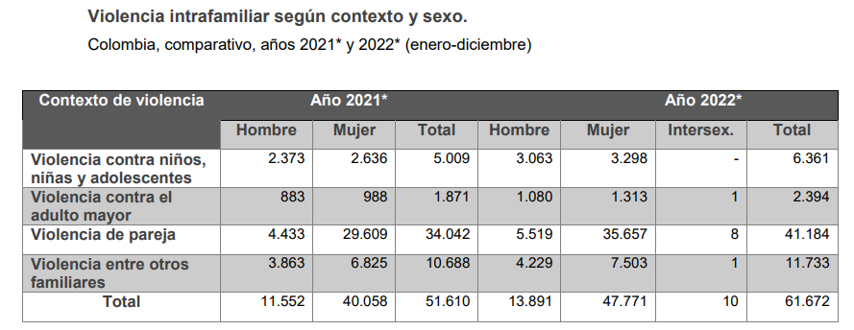

Así mismo, se evidencia un aumento de la violencia intrafamiliar en todos los grupos o contextos de violencia:
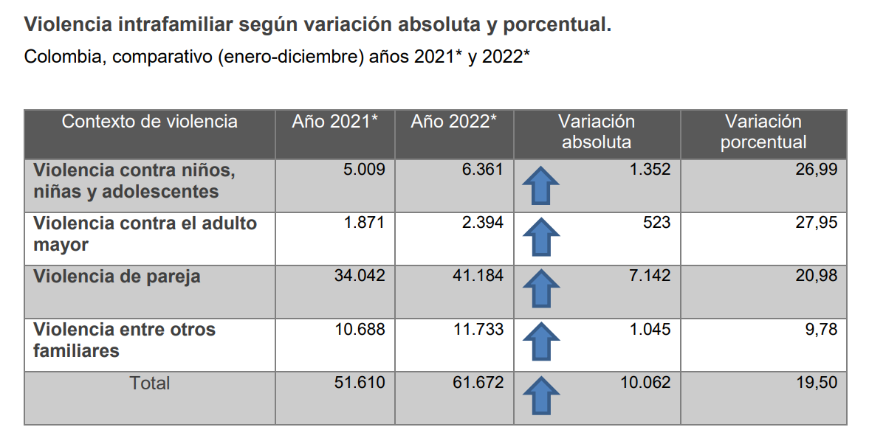
Adicionalmente, aumentó el número de exámenes médico legales por presunto delito sexual, mientras en el 2021 se realizaron 18.728 mujeres, en el año 2022 se realizaron 22.376.

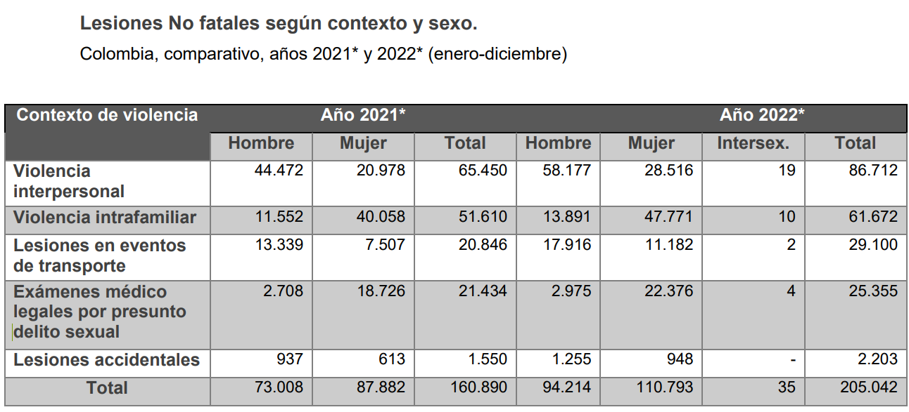

CIFRAS DE LA FISCALÍA GENERAL DE LA NACIÓN

- El código penal en su artículo 230-A establece el delito de EJERCICIO ARBITRARIO DE LA CUSTODIA DE HIJO MENOR DE EDAD, así: “El padre que arrebate, sustraiga, retenga u oculte a uno de sus hijos menores sobre quienes ejerce la patria potestad con el fin de privar al otro padre del derecho de custodia y cuidado personal, incurrirá, por ese solo hecho, en prisión de uno (1) a tres (3) años y en multa de uno (1) a dieciséis (16) salarios mínimos legales mensuales vigentes.”
En los datos abiertos de la Fiscalía General de la Nación se establece que hay 29.333 víctimas de dicho delito, 12.985 víctimas niñas y jóvenes y 14.170 niños y jóvenes. Estas víctimas se encuentran vinculadas a 14.319 procesos de los cuales 13.903 se encuentran en etapa de indagación, lo cual nos muestra que el 97% de los procesos se encuentran en la primera etapa.

- El Código Penal en los artículos 104A y 104B establecen el delito de feminicidio

ARTÍCULO 104A. FEMINICIDIO. <Artículo adicionado por el artículo 2 de la Ley 1761 de 2015. El nuevo texto es el siguiente:> Quien causare la muerte a una mujer, por su condición de ser mujer o por motivos de su identidad de género o en donde haya concurrido o antecedido cualquiera de las siguientes circunstancias, incurrirá en prisión de doscientos cincuenta (250) meses a quinientos (500) meses.
a) Tener o haber tenido una relación familiar, íntima o, de convivencia con la víctima, de amistad, de compañerismo o de trabajo y ser perpetrador de un ciclo de violencia física, sexual, psicológica o patrimonial que antecedió el crimen contra ella.
b) Ejercer sobre el cuerpo y la vida de la mujer actos de instrumentalización de género o sexual o acciones de opresión y dominio sobre sus decisiones vitales y su sexualidad.
c) Cometer el delito en aprovechamiento de las relaciones de poder ejercidas sobre la mujer, expresado en la jerarquización personal, económica, sexual, militar, política o sociocultural.
d) Cometer el delito para generar terror o humillación a quien se considere enemigo.
e) <Literal CONDICIONALMENTE exequible> Que existan antecedentes o indicios de cualquier tipo de violencia o amenaza en el ámbito doméstico, familiar, laboral o escolar por parte del sujeto activo en contra de la víctima o de violencia de género cometida por el autor contra la víctima, independientemente de que el hecho haya sido denunciado o no.
f) Que la víctima haya sido incomunicada o privada de su libertad de locomoción, cualquiera que sea el tiempo previo a la muerte de aquella.
ARTÍCULO 104B. CIRCUNSTANCIAS DE AGRAVACIÓN PUNITIVA DEL FEMINICIDIO. <Artículo adicionado por el artículo 3 de la Ley 1761 de 2015. El nuevo texto es el siguiente:> La pena será de quinientos (500) meses a seiscientos (600) meses de prisión, si el feminicidio se cometiere:
a) Cuando el autor tenga la calidad de servidor público y desarrolle la conducta punible aprovechándose de esta calidad.
b) Cuando la conducta punible se cometiere en mujer menor de dieciocho (18) años o mayor de sesenta (60) o mujer en estado de embarazo.
c) Cuando la conducta se cometiere con el concurso de otra u otras personas.
d) Cuando se cometiere en una mujer en situación de discapacidad física, psíquica o sensorial o desplazamiento forzado, condición socioeconómica o por prejuicios relacionados con la condición étnica o la orientación sexual.
e) Cuando la conducta punible fuere cometida en presencia de cualquier persona que integre la unidad doméstica de la víctima.
f) Cuando se cometa el delito con posterioridad a una agresión sexual, a la realización de rituales, actos de mutilación genital o cualquier otro tipo de agresión o sufrimiento físico o psicológico.
g) Por medio de las circunstancias de agravación punitiva descritas en los numerales 1, 3, 5, 6, 7 y 8 del artículo 104 de este Código
Para el año 2012, Rosa Elvira Cely tenía 35 años de edad y vivía en Bogotá. Estaba terminando de validar su bachillerato en la jornada nocturna del colegio Manuela Beltrán mientras trabajaba de día en su puesto de venta ambulante de dulces frente al Hospital Militar. Uno de sus ex compañeros la golpeó, empaló y abusó de ella sexualmente hasta que la dio por muerta y la dejó abandonada en un barranco del parque Nacional. Rosa Elvira, aún consciente, logró tomar su celular para llamar a la policía y pedir auxilio, pero la policía cuestionó su estado y demoró dos horas en llegar y llevarla a un hospital en los que luchó cuatro días por su vida, hasta que falleció.
A partir de estos hechos, mujeres y organizaciones en defensa a los derechos de las mujeres realizaron un plantón en el Parque Nacional y pusieron en marcha el trámite de la Ley de Feminicidio en Colombia que hiciera homenaje a la vida de Rosa Elvira y que además repara simbólicamente a sus familiares. Después de tres años en el Congreso, se sancionó la Ley 1761 de 2015 “Por la cual se crea el tipo penal de feminicidio como delito autónomo y se dictan otras disposiciones (Rosa Elvira Cely)".
Esta ley contempla el feminicidio como la muerte de una mujer, por su condición de ser mujer o por motivos de su identidad de género. La ley, además, contempla circunstancias contextuales para la definición del delito de feminicidio como, por ejemplo, tipos de relaciones y relaciones de poder que permiten identificar que se trata de un delito basado en género. El feminicidio no sólo comporta la lesión al bien jurídico de la vida, como sucede con el homicidio, sino también una violación a la dignidad, la libertad y la igualdad de la mujer.
Como lo ha sostenido la jurisprudencia, no es la violencia contra la mujer o cualquier violencia de género lo que configura la intención de matar por razones de ser mujer o por motivos de su identidad de género. Ello se evidencia más bien a través de una cadena o círculo de violencia que crea un patrón de discriminación y unas condiciones estructurales que hacen de su homicidio una consecuencia de patrones de la desigualdad imbuida en la sociedad, e instanciada en la brutalidad particular del homicida, ahora un feminicida. Dichos patrones se manifiestan en diversas formas de violencia, que pueden tener un carácter sistemático o no. Esta violencia se evidencia tanto en elementos de periodicidad como en tratos que suponen una visión de roles de género estereotipados o arraigados en la cultura que posicionan a la mujer como un objeto o una propiedad desechable con ciertas funciones que se ven inferiores a las del hombre.

La Fiscalía General de la Nación reporta 2.730 casos, distribuidos así:

Artículo | No. Victimas | No. de procesos
FEMINICIDIO ART. 104A C.P. | 3.286 | 2.455
FEMINICIDIO ART. 104A C.P. AGRAVADO NUM. 1, 3, 5, 7 Y 8 DEL ART. 104. ART. 104B L.G | 129 | 116
FEMINICIDIO ART. 104A C.P. AGRAVADO POR COMETERSE EN PRESENCIA DE UNA PERSONA INTEGRANTE DE LA UNIDAD DOMÉSTICA. ART. 104B L.E | 58 | 45
FEMINICIDIO ART. 104A C.P. AGRAVADO POR AGRESIÓN SEXUAL, FÍSICA O PSICOLÓGICA. ART. 104B L.F | 42 | 44
FEMINICIDIO ART. 104A C.P. AGRAVADO POR VICTIMA MENOR DE 18 AÑOS, MAYOR DE 60 O EMBARAZO. ART. 104B L.B | 37 | 33
FEMINICIDIO ART. 104A C.P. AGRAVADO NUM. 1, 3, 5, 6, 7 Y 6 (SIC) DEL ART. 104. ART. 104B L.G Modificado Ley 2197 de 2022 | 23 | 21
FEMINICIDIO ART. 104A C.P. AGRAVADO POR CONCURSO DE PERSONAS. ART. 104B L.C | 11 | 11
FEMINICIDIO ART. 104A C.P. AGRAVADO POR DISCAPACIDAD, DESPLAZAMIENTO FORZADO, CONDICIÓN SOCIOECO. O PREJUICIOS ART. 104B L.D | 1 | 2
FEMINICIDIO ART. 104A C.P. AGRAVADO POR LA CALIDAD DE SERVIDOR PÚBLICO. ART. 104B L.A | 2 | 2
CIRCUNSTANCIA DE AGRAVACIÓN PUNIBLE DEL FEMINICIDIO ART 104B CP LEY 1761 DE 2015 | 1 | 1
Fuente: Datos abiertos de la Fiscalía General de la Nación.

- Observatorio Colombiano de Feminicidios

De acuerdo con el Boletín Nacional del Observatorio Colombiano de Feminicidios, en el 2022 fueron registrados 612 feminicidios en el país, 10 menos en comparación con el 2021 que registró 622.

Entre los datos del informe se conoció que el departamento donde ocurrieron más muertes violentas de mujeres fue en el Valle de Cauca con 95 casos, seguido de Antioquia con 88 feminicidios y la ciudad de Bogotá ocupó el tercer lugar con 82

A estos le siguen Atlántico (47), Cauca (39), Santander, Magdalena, y Bolívar, con 24 casos cada uno. Después Norte de Santander registró 23 feminicidios, Cesar (17), Córdoba y Tolima con 16 casos; Sucre (13), Arauca y Cundinamarca (12), Huila (10), Nariño y Quindío dejaron el saldo de 9; Casanare, Guajira, Risaralda y Putumayo 7; Meta con 6 feminicidios, Caquetá 5, Chocó 3, Boyacá 2 y Guaviare presentó un caso.

- Procuraduría General de la Nación
Entre enero y agosto de 2021 se reportaron 380 homicidios contra menores de edad, en el mismo período de 2022 se registraron 426 homicidios. De acuerdo con la Procuraduría General de la Nación, Bogotá, Barranquilla, Cali, Quibdó y Medellín son las cinco ciudades donde más casos de violencia contra niños se registran.

DERECHO COMPARADO

La violencia vicaria es un tema relativamente nuevo en la agenda de la política pública y la legislación en muchos países. La legislación sobre violencia vicaria varía según el país, pero cada vez más naciones están reconociendo esta forma de violencia y adoptando medidas legales para prevenirla y sancionarla.

Algunos ejemplos de países con legislación sobre violencia vicaria incluyen:

- España: La Ley Orgánica 1/2004 de Medidas de Protección Integral contra la Violencia de Género reconoce expresamente la violencia vicaria como una forma de violencia de género y establece medidas específicas para proteger a los menores que son víctimas indirectas de la violencia. Además, la ley también prevé la obligación de los profesionales de la salud, educación y servicios sociales a denunciar cualquier indicio de violencia de género o violencia vicaria.

- En Galicia la Ley 14/2021, de 20 de julio, por medio de la cual se modifica la Ley 11/2007, de 27 de julio, gallega para la prevención y el tratamiento integral de la violencia de género, establece la violencia vicaria como aquella violencia que se ejerce sobre la mujer con el fin de causarle el mayor y más grave daño psicológico a través de terceras o interpuestas personas y que consigue su grado más elevado de crueldad con el homicidio o asesinato de esas personas.

- México: La Ley General de Acceso de las Mujeres a una Vida Libre de Violencia, en su artículo 6, reconoce la violencia vicaria como una forma de violencia contra las mujeres.

- Uruguay: La Ley 19.580 de Protección Integral a las Mujeres contra la Violencia de Género establece medidas específicas para proteger a los menores que son víctimas indirectas de la violencia de género.

- Argentina: La Ley 26.485 de Protección Integral para Prevenir, Sancionar y Erradicar la Violencia contra las Mujeres reconoce la violencia vicaria como una forma de violencia contra las mujeres y establece medidas específicas para proteger a los menores que son víctimas indirectas de la violencia.

- Australia: La Ley de Prevención de la Violencia Familiar (2018) también incluye la violencia vicaria como una forma de violencia familiar y establece medidas de protección específicas para los niños y niñas afectados. La ley también permite la emisión de órdenes de protección específicas para los niños y niñas y establece la obligación de los servicios públicos a denunciar cualquier sospecha de violencia familiar.

- En otros países, como Estados Unidos y Reino Unido, no existe una legislación específica sobre la violencia vicaria, pero se aplican leyes y políticas más generales para abordar la violencia de género y la violencia familiar.

Es importante destacar que, aunque no todos los países tienen leyes específicas que aborden la violencia vicaria, la violencia contra los niños, niñas y mujeres sigue siendo penalizada y las víctimas tienen derecho a protección y apoyo. Los países también pueden tener leyes y políticas más generales que aborden la violencia y el abuso en todas sus formas. Sin embargo, es importante que todos los países reconozcan y aborden la violencia vicaria como una forma grave de violencia que requiere medidas de protección y prevención efectivas.

MODIFICACIÓN DE LA LEY 1257 DE 2008 “POR LA CUAL SE DICTAN NORMAS DE SENSIBILIZACIÓN, PREVENCIÓN Y SANCIÓN DE FORMAS DE VIOLENCIA Y DISCRIMINACIÓN CONTRA LAS MUJERES, SE REFORMAN LOS CÓDIGOS PENAL, DE PROCEDIMIENTO PENAL, LA LEY 294 DE 1996 Y SE DICTAN OTRAS DISPOSICIONES.”

La Ley 1257 cambió el tratamiento legal a las violencias contra las mujeres, al menos en tres aspectos:
(I) Por primera vez se introduce en la legislación la noción de violencia contra las mujeres,
(II) Considera la violencia contra la mujer como una violación a sus derechos humanos.
(III) Reconoce la autonomía y la libertad de las mujeres para tomar sus decisiones.

La ley contiene 39 artículos y VIII capítulos:

Capítulo I. disposiciones generales
Artículo 1o. objeto de la ley.
Artículo 2o. Definición de violencia contra la mujer.
Artículo 3o. concepto de daño contra la mujer.
Artículo 4. criterios de interpretación.
Artículo 5o. garantías mínimas.

Capítulo II. principios
Artículo 5o. garantías mínimas.

Capítulo III. derechos
Artículo 5o. garantías mínimas.
Artículo 8o. Derechos de las víctimas de violencia.

Capítulo IV. medidas de sensibilización y prevención
Artículo 9o. medidas de sensibilización y prevención.
Artículo 10. comunicaciones.
Artículo 11. medidas educativas.
Artículo 12. medidas en el ámbito laboral.
Artículo 13. medidas en el ámbito de la salud.
Artículo 14. deberes de la familia.
Artículo 15. obligaciones de la sociedad.

Capítulo V. medidas de protección
Artículo 16 y artículo 17. medidas de protección en casos de violencia intrafamiliar.
Artículo 18. medidas de protección en casos de violencia en ámbitos diferentes al familiar.

Capítulo VI. medidas de atención

Artículo 19. medidas de atención
Artículo 20. información.
Artículo 21. acreditación de las situaciones de violencia.
Artículo 22. estabilización de las víctimas.

capítulo VII. de las sanciones
Artículo 23 -34. modificaciones a la ley 599 de 2000

Capítulo VIII. Disposiciones finales
Artículo 35. Seguimiento
Artículo 36. Progresividad
Artículo 37. Para efectos de excepciones de la Ley se tendrá que identificar de manera precisa
Artículo 38. Obligación de los Gobiernos de divulgar la Ley
Artículo 39. Vigencia

En este sentido, se modifica la Ley 1257 incluyendo y reconociendo en el ordenamiento jurídico colombiano la violencia vicaria, una manifestación de la violencia de género.

FUNDAMENTOS JURÍDICOS

- Constitucionales
La Constitución Política de 1991 significó un cambio en relación con el estatus y los derechos de las mujeres en la sociedad colombiana tal y como lo relata la sentencia T-344/20. Así mismo, se ha protegido dentro del ordenamiento jurídico de manera integral los derechos de los niños, niñas y adolescentes. Por lo tanto, este Proyecto de Ley tiene en su fundamento, entre otras los siguientes artículos:
- Artículo 11. El derecho a la vida es inviolable. No habrá pena de muerte.
- Artículo 13. Todas las personas nacen libres e iguales ante la ley, recibirán la misma protección y trato de las autoridades y gozarán de los mismos derechos, libertades y oportunidades sin ninguna discriminación por razones de sexo, raza, origen nacional o familiar, lengua, religión, opinión política o filosófica. El Estado promoverá las condiciones para que la igualdad sea real y efectiva y adoptará medidas en favor de grupos discriminados o marginados.El Estado protegerá especialmente a aquellas personas que por su condición económica, física o mental, se encuentren en circunstancia de debilidad manifiesta y sancionará los abusos o maltratos que contra ellas se cometan.
- Artículo 42. La familia es el núcleo fundamental de la sociedad. Se constituye por vínculos naturales o jurídicos, por la decisión libre de un hombre y una mujer de contraer matrimonio o por la voluntad responsable de conformarla. El Estado y la sociedad garantizan la protección integral de la familia. La ley podrá determinar el patrimonio familiar inalienable e inembargable. La honra, la dignidad y la intimidad de la familia son inviolables. Las relaciones familiares se basan en la igualdad de derechos y deberes de la pareja y en el respeto recíproco entre todos sus integrantes. Cualquier forma de violencia en la familia se considera destructiva de su armonía y unidad, y será sancionada conforme a la ley. Los hijos habidos en el matrimonio o fuera de él, adoptados o procreados naturalmente o con asistencia científica, tienen iguales derechos y deberes. La ley reglamentará la progenitura responsable. La pareja tiene derecho a decidir libre y responsablemente el número de sus hijos, y deberá sostenerlos y educarlos mientras sean menores o impedidos. Las formas del matrimonio, la edad y capacidad para contraerlo, los deberes y derechos de los cónyuges, su separación y la disolución del vínculo, se rigen por la ley civil. Los matrimonios religiosos tendrán efectos civiles en los términos que establezca la ley. Los efectos civiles de todo matrimonio cesarán por divorcio con arreglo a la ley civil. También tendrán efectos civiles las sentencias de nulidad de los matrimonios religiosos dictadas por las autoridades de la respectiva religión, en los términos que establezca la ley. La ley determinará lo relativo al estado civil de las personas y los consiguientes derechos y deberes.
- Artículo 43. La mujer y el hombre tienen iguales derechos y oportunidades. La mujer no podrá ser sometida a ninguna clase de discriminación. Durante el embarazo y después del parto gozará de especial asistencia y protección del Estado, y recibirá de éste subsidio alimentario si entonces estuviere desempleada o desamparada. El Estado apoyará de manera especial a la mujer cabeza de familia.
- Artículo 44. Son derechos fundamentales de los niños: la vida, la integridad física, la salud y la seguridad social, la alimentación equilibrada, su nombre y nacionalidad, tener una familia y no ser separados de ella, el cuidado y amor, la educación y la cultura, la recreación y la libre expresión de su opinión. Serán protegidos contra toda forma de abandono, violencia física o moral, secuestro, venta, abuso sexual, explotación laboral o económica y trabajos riesgosos. Gozarán también de los demás derechos consagrados en la Constitución, en las leyes y en los tratados internacionales ratificados por Colombia. La familia, la sociedad y el Estado tienen la obligación de asistir y proteger al niño para garantizar su desarrollo armónico e integral y el ejercicio pleno de sus derechos. Cualquier persona puede exigir de la autoridad competente su cumplimiento y la sanción de los infractores. Los derechos de los niños prevalecen sobre los derechos de los demás.
- Legales
El Congreso de la República ha expedido una serie de disposiciones legales encaminadas a la prevención, sanción y erradicación de la violencia contra la mujer y en la protección de los niños, niñas y adolescentes, entre las que se destacan:
- Ley 294 de 1996, “por la cual se desarrolla el artículo 42 de la Constitución Política y se dictan normas para prevenir, remediar y sancionar la violencia intrafamiliar”.
- Ley 360 de 1997 “Por medio de la cual se modifican algunas normas del título XI del Libro II del Decreto-ley 100 de 1980 (Código Penal), relativo a los delitos contra la libertad y pudor sexuales, y se adiciona el artículo 417 del Decreto 2700 de 1991 (Código Procedimiento Penal) y se dictan otras disposiciones.”. Derechos de las Victimas de violencia sexual.
- Ley 575 de 2000 "Por medio de la cual se reforma parcialmente la Ley 294 de 1996.
- Ley 1098 de 2006 “por la cual se expide el Código de la Infancia y la Adolescencia”
Ley 2246 de 2007, “Por medio de la cual se expiden normas para la prevención de la violencia sexual y aTención integral de los niños, niñas y adolescentes abusados sexualmente”.
- Ley 1257 de 2008, “por la cual se dictan normas de sensibilización, prevención y sanción de formas de violencia y discriminación contra las mujeres, se reforman los Códigos Penal, de Procedimiento Penal, la Ley 294 de 1996 y se dictan otras disposiciones”.
- Ley 1542 de 2012, “por la cual se reforma el artículo 74 de la Ley 906 de 2004, Código de Procedimiento Penal”.
- Ley 1639 de 2013, “por medio de la cual se fortalecen las medidas de protección a la integridad de las víctimas de crímenes con ácido y se adiciona el artículo 113 de la Ley 599 de 2000”.
- Ley 1719 de 2014 “Por la cual se modifican algunos artículos de las Leyes 599 de 2000, 906 de 2004 y se adoptan medidas para garantizar el acceso a la justicia de las víctimas de violencia sexual, en especial la violencia sexual con ocasión del conflicto armado, y se dictan otras disposiciones.”
- Ley 1761 de 2015, “por la cual se crea el tipo penal de feminicidio como delito autónomo y se dictan otras disposiciones” (ley Rosa Elvira Cely)
- Ley 1773 de 2016, “por medio de la cual se crea el artículo 116A, se modifican los artículos 68A, 104, 113, 359 y 374 de la Ley 599 de 2000 y se modifica el artículo 351 de la Ley 906 de 2004”. (se crea un delito autónomo para las lesiones con ácido y otros agentes químicos)
- Ley 2126 de 2022 “Por la cual se regula la creación, conformación y funcionamiento de las comisarías de familia, se establece el órgano rector y se dictan otras disposiciones”.
- Ley 2137 de 2021 “Por la cual se crea el Sistema Nacional de Alertas Tempranas para la Prevención de la Violencia Sexual contra los Niños, Niñas y Adolescentes, se modifica la Ley 1146 de 2007 y se dictan otras disposiciones.”
- Ley 2229 de 2022 “por medio de la cual se crea el régimen especial de visitas entre abuelos y nietos y se impide al victimario ser titular del derecho de visitas a su víctima y a los hermanos de esta.”

- Marco jurídico internacional
Colombia ha firmado y ratificado diferentes instrumentos en el plano internacional y regional que reconocen la violencia contra la mujer como una violación a los derechos humanos y a sus libertades fundamentales. De igual forma, los niños, niñas y adolescentes han sido protegidos de manera activa y especial a nivel internacional. Entre los Convenios y Tratados internacional se destacan los siguientes:
- La Convención sobre la Eliminación de todas las formas de Discriminación contra la Mujer, en adelante CEDAW por sus siglas en inglés, adoptada por la Asamblea General de la ONU el 18 de diciembre de 1979 y el Protocolo Facultativo de la Convención sobe Eliminación de Todas las Formas de Discriminación contra la Mujer, Nueva York, 6 de octubre de 1999. (en el cual Colombia reconoce la competencia del Comité para la Eliminación de la Discriminación contra la Mujer)
Estos dos instrumentos reconocen que la violencia de género “es una forma de discriminación que inhibe gravemente la capacidad de la mujer de gozar de derechos y libertades en pie de igualdad con el hombre” y contemplan una serie de medidas que los Estados Parte deben adoptar con el fin de condenar y eliminar la discriminación contra la mujer en esferas tan variadas como la educación, la vida política, la nacionalidad, el empleo, entre otras. así mismo, condenan la discriminación contra la mujer en todas sus formas y convienen seguir, por todos los medios apropiados y sin dilaciones, una política encaminada a eliminarla, incluyendo medidas legislativas, educativas y políticas transitorias de diferenciación positiva.
- La Declaración sobre la Eliminación de la Violencia contra la Mujer (1993), complemento de la CEDAW fue el primer instrumento a nivel internacional que abordó de forma explícita la violencia contra la mujer y reconociendo que no es un asunto del ámbito privado. Además, define la violencia contra la mujer como “todo acto de violencia basado en la pertenencia al sexo femenino que tenga o pueda tener como resultado un daño o sufrimiento físico, sexual o sicológico para la mujer, así como las amenazas de tales actos, la coacción o la privación arbitraria de la libertad, tanto si se producen en la vida pública como en la vida privada”.
- A nivel regional se destacan: la Convención Americana sobre Derechos Humanos, adoptada el 22 de noviembre de 1969, y la Convención Interamericana para Prevenir, Sancionar y Erradicar la Violencia Contra la Mujer, “Convención de Belém do Pará”, adoptada el 9 de junio de 1994. Este último Convenio tiene por objeto específico erradicar toda forma de agresión física, sexual y psicológica contra la mujer, es decir, no solo aquella que ocurre en la esfera pública sino incluso en la privada y doméstica. Bajo el anterior entendido, este tratado define la violencia contra las mujeres, establece su derecho a vivir una vida libre de violencia y destaca a esa violencia como una violación de los derechos y las libertades fundamentales.

Es importante resaltar que en el artículo 7º del Convenio se consagran los compromisos que adquieren los Estados al vincularse. Entre los que se destacan (i) incluir en su legislación interna normas penales, civiles y administrativas, así como las de otra naturaleza que sean necesarias para prevenir, sancionar y erradicar la violencia contra la mujer; (ii) adoptar medidas jurídicas para conminar al agresor a abstenerse de hostigar, intimidar, amenazar, dañar o poner en peligro la vida de la mujer; (iii) modificar o abolir leyes y reglamentos vigentes, prácticas jurídicas o consuetudinarias que respalden la persistencia o la tolerancia a la violencia contra la mujer; (iv) establecer procedimientos legales justos y eficaces para la mujer que haya sido sometida a violencia, que incluyan, entre otras medidas de protección, un juicio oportuno y el acceso efectivo a tales procedimientos y (v) establecer mecanismos judiciales y administrativos que garanticen el acceso efectivo a medidas de reparación del daño u otros medios de compensación.

- La Convención sobre los Derechos de los Niños y de las Niñas, adoptada por la Asamblea General de las Naciones Unidas el 20 de noviembre de 1989 y aprobada por el Congreso de la República mediante Ley 12 de 1991. Este tratado internacional reconoce los derechos de los niños y niñas, y entiende como tales a quienes tengan menos de 18 años de edad. Entre los compromisos que adquieren los Estados para su protección, está la garantía del desarrollo pleno de su personalidad, acceso a la educación, a crecer en un ambiente sano, entre otros. Lo anterior, dado que son las condiciones necesarias para el desarrollo pleno, libre y autónomo de los niños.

Otros de los tratados internacionales destacados en el ámbito de protección a las mujeres y niños, niñas y adolescentes son:

- Declaración Americana de Derechos y Deberes del Hombre, proclamada en Bogotá en abril de 1948.
- Declaración Universal de los Derechos Humanos, de fecha 10 de diciembre de 1984, proclamada por la Asamblea General de las Naciones Unidas.
- Pacto Internacional de Derechos Civiles y Políticos (PIDCP- 1976).
- Pacto Internacional de Derechos Económicos, Sociales y Culturales (PIDESC- 1966).
- Convención Americana sobre Derechos Humanos: Pacto de San José de Costa Rica (1969).
- Colombia también se encuentra impulsando la Agenda 2030 de la Organización de Naciones Unidas, en especial el objetivo 5 de los ODS: Lograr la igualdad entre los géneros y empoderar a todas las mujeres y las niñas y entre las metas que se han definido se encuentra: Eliminar todas las formas de violencia contra todas las mujeres y las niñas en los ámbitos público y privado, incluidas la trata y la explotación sexual y otros tipos de explotación.

- CONFLICTO DE INTERÉS.

Dando alcance a lo establecido en el artículo 3 de la Ley 2003 de 2019, “Por la cual se modifica parcialmente la Ley 5 de 1992”, se hacen las siguientes consideraciones a fin de describir la circunstancias o eventos que podrían generar conflicto de interés en la discusión y votación de la presente iniciativa legislativa, de conformidad con el artículo 286 de la Ley 5 de 1992, modificado por el artículo 1 de la Ley 2003 de 2019, que reza:

“Artículo 286. Régimen de conflicto de interés de los congresistas. Todos los congresistas deberán declarar los conflictos de intereses que pudieran surgir en ejercicio de sus funciones.
Se entiende como conflicto de interés una situación donde la discusión o votación de un proyecto de ley o acto legislativo o artículo, pueda resultar en un beneficio particular, actual y directo a favor del congresista.
- Beneficio particular: aquel que otorga un privilegio o genera ganancias o crea indemnizaciones económicas o elimina obligaciones a favor del congresista de las que no gozan el resto de los ciudadanos. Modifique normas que afecten investigaciones penales, disciplinarias, fiscales o administrativas a las que se encuentre formalmente vinculado.
- Beneficio actual: aquel que efectivamente se configura en las circunstancias presentes y existentes al momento en el que el congresista participa de la decisión.
- Beneficio directo: aquel que se produzca de forma específica respecto del congresista, de su cónyuge, compañero o compañera permanente, o parientes dentro del segundo grado de consanguinidad, segundo de afinidad o primero civil.
(…)”
Sobre este asunto la Sala Plena Contenciosa Administrativa del Honorable Consejo de Estado en su sentencia 02830 del 16 de julio de 2019, M.P. Carlos Enrique Moreno Rubio, señaló que:

“No cualquier interés configura la causal de desinvestidura en comento, pues se sabe que sólo lo será aquél del que se pueda predicar que es directo, esto es, que per se el alegado beneficio, provecho o utilidad encuentre su fuente en el asunto que fue conocido por el legislador; particular, que el mismo sea específico o personal, bien para el congresista o quienes se encuentren relacionados con él; y actual o inmediato, que concurra para el momento en que ocurrió la participación o votación del congresista, lo que excluye sucesos contingentes, futuros o imprevisibles. También se tiene noticia que el interés puede ser de cualquier naturaleza, esto es, económico o moral, sin distinción alguna”.

Atendiendo el anterior apartado legal, se considera que en el caso de este Proyecto de Ley no existen circunstancias que eventualmente puedan generar un conflicto de interés por parte de los congresistas que participen en el debate y votación. Lo anterior, entendiendo el carácter general de lo propuesto en la iniciativa legislativa.

Es menester señalar que la descripción de los posibles conflictos de interés que se puedan presentar frente al trámite o votación del presente Proyecto de Ley, conforme a lo dispuesto en el artículo 291 de la Ley 5 de 1992 modificado por la Ley 2003 de 2019, no exime al Congresista de identificar causales adicionales en las que pueda estar incurso.

- IMPACTO FISCAL
La ponente una vez revisado el proyecto de ley considera que el presente no genera ningún impacto fiscal para su implementación. Sin embargo, de considerarse por parte del Ministerio de Hacienda u otros entes que así lo hiciere es importante recordar la normatividad en la materia:

El artículo 7°, de la Ley 819, de 2003 “por la cual se dictan normas orgánicas en materia de presupuesto, responsabilidad y transparencia fiscal y se dictan otras disposiciones”, determina que en la exposición de motivos y en las ponencias de los proyectos de ley se debe hacer explícito el costo fiscal que se genera por el gasto ordenado o por el otorgamiento de beneficios tributarios, que debe ser compatible con el Marco Fiscal de Mediano Plazo, al mismo tiempo que debe señalar la fuente de financiación de dicho costo.

Ahora bien, en cumplimiento a la disposición referida, se deja de manifiesto que el gasto de que tratan algunos artículos no se impone u ordena, sino que se autoriza, para que el Gobierno incorpore dentro del Presupuesto General de la Nación y/o impulse a través del sistema nacional de cofinanciación las apropiaciones requeridas para dar cumplimiento a lo allí estipulado. Frente a este acápite es importante manifestar que la Corte Constitucional le ha reconocido al Congreso de la República la facultad que tiene para aprobar proyectos de ley que comporten gasto público, siempre y cuando no se imponga su ejecución, sino que se faculte al Gobierno para incluir las partidas correspondientes en el Presupuesto General de la Nación.

Así mismo, en la sentencia C- 411 de 2009 de la Corte Constitucional, el análisis del impacto fiscal de las normas, en el cuerpo del proyecto de ley, no es requisito sine qua non para su trámite legislativo, ni debe ser una barrera para que el Congreso ejerza sus funciones, ni crea un poder de veto legislativo en cabeza del ministro de Hacienda; es más, hacer el análisis del impacto fiscal no recae únicamente en el legislador, sobre este punto ha establecido su análisis de la siguiente manera:

(…) el cumplimiento de lo dispuesto en el artículo 7° de la Ley 819 de 2003 corresponde al Congreso, pero principalmente al ministro de Hacienda y Crédito Público, en tanto que “es el que cuenta con los datos, los equipos de funcionarios y la experticia en materia económica (...)”

Lo anterior significa que, en cualquier momento del trámite legislativo, el ministro de Hacienda y Crédito Público podrá ilustrarle a este Congreso las consecuencias económicas del presente proyecto de ley; toda vez que, de acuerdo con el proceso de racionalidad legislativa, la carga principal del análisis de impacto fiscal reposa en esta cartera por contar con los datos, los equipos de funcionarios y la experticia en materia económica.

PROPOSICIÓN.

Con fundamento en las anteriores consideraciones, presento PONENCIA POSITIVA y solicito a los Honorables Representantes de la Cámara de Representantes dar primer Debate al PROYECTO DE LEY NÚMERO 052 DE 2023 CÁMARA “Por medio del cual se incorpora en el Ordenamiento Jurídico Colombiano la violencia vicaria, se modifica la Ley 1257 de 2008 y la Ley 2126 de 2021 y se dictan otras disposiciones”, conforme al texto propuesto.

Cordialmente,

DELCY ESPERANZA ISAZA BUENAVENTURA
Representante a la Cámara por el Tolima.
Partido Conservador
Ponente.

TEXTO PROPUESTO PARA PRIMER DEBATE AL PROYECTO DE LEY NÚMERO 052 DE 2023 CÁMARA

“Por medio del cual se incorpora en el Ordenamiento Jurídico Colombiano la violencia vicaria, se modifica la Ley 1257 de 2008 y la Ley 2126 de 2021 y se dictan otras disposiciones”.

El Congreso de Colombia

DECRETA:

ARTÍCULO 1. Objeto Reconocer e incorporar en el ordenamiento jurídico Colombiano la Violencia Vicaria como una violencia basada en género, lo que permitirá prevenirla, atenderla de forma integral y garantizar el acceso efectivo a la justicia, reparación, restauración y no repetición a las víctimas de este tipo de violencia en el marco de la protección a los Derechos Humanos.

ARTÍCULO 2: Adiciónese un inciso al artículo 2 de la Ley 1257 DE 2008:

ARTÍCULO 2o. DEFINICIÓN DE VIOLENCIA CONTRA LA MUJER.
La violencia vicaria es una violencia de género. Se entiende por violencia vicaria cualquier acción u omisión que genere daño físico, psicológico, emocional, sexual, patrimonial o de cualquier otra índole a familiares, dependientes, personas, animales o objetos afectivamente significativas para la mujer con el objetivo de causarle daño. La violencia vicaria se expresa a través de conductas tales como las amenazas verbales, violencia sexual, lesiones, el incumplimiento del régimen de visitas, la omisión de información en el ejercicio de la custodia, el ejercicio arbitrario de la custodia, la imputación de hechos delictuosos falsos, la dilación procesal injustificada, control coercitivo o cualquier otra conducta que sea utilizada para dañar a la mujer a través de quienes fungieron como medio.

ARTÍCULO 3: Adiciónese el siguiente artículo a la Ley 1257 de 2008:

ARTÍCULO 11A. Crear y desarrollar el proceso de formación obligatoria sobre derechos de la mujer, identidad de género, enfoque de género y violencias basadas en género para los funcionarios públicos en todos sus niveles y jerarquías en el Ministerio Público, la Policía Nacional, el Instituto Colombiano de Bienestar Familiar y las entidades y jurisdicciones de la rama Judicial de la Nación, en especial la Fiscalía General de la Nación y el Instituto Nacional de Medicina Legal y ciencias Forenses. Las entidades mencionadas deberán adoptar en un (1) año a partir de la promulgación de la presente Ley el proceso de formación en observancia a los lineamientos que se desarrollen.

Las entidades territoriales deberán adoptar en un (1) año a partir de la promulgación de la presente Ley el proceso de formación sobre derechos de la mujer, identidad de género, enfoque de género y violencias basadas en género para los funcionarios de las inspecciones de policía, personerías locales y comisarías de familia. La entidad territorial correspondiente establecerá los contenidos del proceso en observancia a los lineamientos que se desarrollen, garantizando un enfoque territorial.

PARÁGRAFO 1. El Ministerio de la Igualdad y Equidad en coordinación con el Ministerio de Justicia y del Derecho y el Departamento Administrativo de la Función Pública establecerán los lineamientos del proceso de formación para los funcionarios públicos mencionados en el presente artículo en (6) meses a partir de la promulgación de la presente Ley.

Los lineamientos que se desarrollen para el proceso de formación deberán contar con la participación de la sociedad civil, en especial con la participación de víctimas de violencia de género, víctimas de violencia vicaria, organizaciones que trabajan por el empoderamiento y en defensa de derechos de las mujeres y organizaciones que trabajan en defensa de los derechos de las identidades de género diversas.

PARÁGRAFO 2. El desarrollo y ejecución del proceso de formación se garantizará con recursos de la entidad correspondiente.

ARTÍCULO 4: Adiciónese el siguiente artículo a la Ley 1257 de 2008:

ARTÍCULO 18A. En concordancia con lo establecido en el artículo 3.8 b Decreto 4799 de 2011, la Policía Nacional adoptará con asistencia técnica de la Alta Consejería para la Equidad de la Mujer o quien haga sus veces y el Ministerio de la Igualdad y Equidad, el Registro Nacional de las Medidas de Protección ordenadas por las autoridades competentes bajo el mandato de la Ley 1257 de 2008 en un plazo máximo de seis (6) meses a partir de la promulgación de la presente Ley.

PARÁGRAFO. La Policía Nacional dispondrá en su Página Web el número de medidas de protección ordenadas bajo la Ley 1257 de 2008, protegiendo los datos personales y el derecho a la intimidad de las personas involucradas de acuerdo a lo establecido en la Ley 1581 de 2012 y demás leyes aplicables.

ARTÍCULO 5: Adiciónese el siguiente artículo a la Ley 1257 de 2008:

Artículo 10A. Encárguese a la Radio Televisión Nacional de Colombia (RTVC) producir y emitir contenido que contribuyan a erradicar la violencia contra las mujeres y las violencias fundadas en la identidad de género. Dichos contenidos deberán abordar la magnitud de la violencia de género en Colombia y la violencia vicaria como una expresión de la misma.

Parágrafo: Se faculta a las autoridades territoriales del orden municipal, distrital y departamental a reproducir estos contenidos en el espacio público, en transporte público y en medios locales de comunicación.

ARTÍCULO 6: En concordancia con el artículo 2 de la Ley 2126 de 2021, las Comisarías de Familia son las entidades encargadas de brindar atención especializada e interdisciplinaria para prevenir, proteger, restablecer, reparar y garantizar los derechos de quienes estén en riesgo, sean o hayan sido víctimas de violencia por razones de género en el contexto familiar, incluyendo la violencia vicaria en el contexto familiar.

ARTÍCULO 7: Modifíquese el literal f, i y el parágrafo 4 del Artículo 5° de la Ley 294 de 1996:

ARTÍCULO 5°. Medidas de protección en casos de violencia intrafamiliar.

f). Cuando la violencia o maltrato revista gravedad y se tema su repetición, la autoridad competente ordenará una protección temporal especial de la víctima por parte de las autoridades de policía, tanto en su domicilio como en su lugar de trabajo, si lo tuviere. En caso de violencia vicaria en el contexto familiar la medida de protección deberá extenderse al familiar instrumentalizado como medio para ejercer daño a la mujer.
i). En caso de evidenciar violencia vicaria en el contexto familiar, restringir provisionalmente el régimen de visitas y custodia al padre, hasta que no aporte certificación de tratamiento reeducativo y terapéutico de que trata el literal d). del presente artículo, sin perjuicio de la competencia en materia civil de otras autoridades, quienes podrán ratificar esta medida o modificarla;
PARÁGRAFO 4. La autoridad competente deberá remitir a la Policía Nacional de manera inmediata las medidas de protección ordenadas en el marco de los procesos de violencia intrafamiliar, violencia vicaria en el contexto familiar y violencia de género.
ARTÍCULO 8: En los procesos de divorcio, disolución de unión marital de hechos, alimentos, pérdida o suspensión de la patria potestad, investigación o impugnación de la paternidad o maternidad, custodias, cuidado personal y regulación de visitas, permisos para salir del país, medidas cautelares sobre personas o bienes vinculados a tales procesos, el juez competente podrá decretar medidas de protección a las víctimas de violencia vicaria protegiendo a la mujer y al familiar instrumentalizado como medio para ejercer daño a la mujer.

ARTÍCULO 9: Declárase el once (11) de mayo de cada año como el día en contra de la Violencia Vicaria.

ARTÍCULO 10: Registro de violencia vicaria. En concordancia con lo establecido en el artículo 9 numeral 9 de la Ley 1257 de 2008, artículo 12 de la Ley 1761 de 2015 y artículo 31 de la Ley 1719 de 2014​​​, el Departamento Administrativo Nacional de Estadística en coordinación con el Ministerio de la Igualdad y Equidad, la Alta Consejería Presidencial para la Equidad de la Mujer o quien haga sus veces, el Ministerio de Justicia y del Derecho, el Instituto Colombiano de Bienestar Familiar y el Instituto Nacional de Medicina Legal y Ciencias Forenses, asesorarán la incorporación al Sistema de Registro Unificado de Casos de Violencia contra la Mujer, un componente único de información, que permita recolectar, procesar, registrar, analizar, publicar y difundir información periódica y sistemática sobre la violencia vicaria de que trata la presente ley, monitorear los factores de riesgo e impacto de la misma, especialmente sobre las mujeres y sus familiares, hijos/as, dependientes o personas afectivamente significativas y aportar elementos de análisis para evaluar las medidas adoptadas en materia de prevención, atención y protección.

ARTÍCULO 11: Se autoriza al Gobierno Nacional para incorporar dentro del Presupuesto General de la Nación, las apropiaciones necesarias conforme al Marco Fiscal de Mediano Plazo para dar cumplimiento a la presente ley.

ARTÍCULO 12: Vigencia. La presente ley rige a partir de la fecha de su promulgación y deroga todas las disposiciones que sean contrarias

DELCY ESPERANZA ISAZA BUENAVENTURA
Representante a la Cámara por el Tolima.
Partido Conservador
Ponente.

Ley 1257 del 2008, Por la cual se dictan normas de sensibilización, prevención y sanción de formas de violencia y discriminación contra las mujeres. Colombia
Boletines Estadísticos Mensuales, Medicina Legal. Visto en https://www.medicinalegal.gov.co/cifras-estadisticas/boletines-estadisticos-mensuales
Así es la violencia vicaria, la expresión más cruel de la violencia de género. Tajahuerc Isabel, Suárez Magdalena. Universidad Computense de Madrid. Visto en: Así es la violencia vicaria, la expresión más cruel de la violencia de género | Oficina de Transferencia de Resultados de Investigación (ucm.es)
La Violencia Vicaria: Una forma de violencia Machista. Ledesma Rivero. Facultad de Educación. Universidad de la Laguna
Reportaje Violencia de género vicaria: así se han pronunciado los tribunales españoles e internacionales. López Noemí (2021). Newtral. Violencia vicaria: así se han pronunciado los tribunales (newtral.es)
Países que han firmado y ratificado el Protocolo Facultativo de la Convención sobre la eliminación de todas las formas de discriminación contra la mujer. Observatorio de Igualdad de Género de América Latina y el Caribe. CEPAL- ONU. https://oig.cepal.org/es/indicadores/paises-que-han-firmado-ratificado-protocolo-facultativo-la-convencion-la-eliminacion
Gabriel Esteban Cubillos, niño de 5 años asesinado por su papá: habla madre del menor (elheraldo.co)
Porter, B., & López-Angulo, Y. (2022). Violencia vicaria en el contexto de la violencia de género: un estudio descriptivo en Iberoamérica. CienciAmérica, 11(1), 11-11.
Ver: https://www.es.amnesty.org/en-que-estamos/blog/historia/articulo/que-es-la-violencia-vicaria/
Qué es la violencia vicaria y por qué se relaciona con el caso del pequeño Gabriel Esteban | Cambio Colombia
PADRE ASESINÓ A SU HIJA DE 8 AÑOS - Archivo Digital de Noticias de Colombia y el Mundo desde 1.990 - eltiempo.com
Se entiende como un patrón de interacción que lesiona la integridad física, emocional, sexual y/o patrimonial de las personas que conforman parte de la misma. A través de dicha violencia se vulnera el derecho que cada integrante de la misma tiene a la vida, la libertad y la autonomía en el manejo de la sexualidad, del cuerpo y a tomar las propias decisiones. Su objeto es someter al otro o la otra, establecer y reproducir relaciones de poder o resolver conflictos. Dicha violencia también puede ser ocasionada por el ex cónyuge, ex compañero(a), ex novio(a) o ex amante, en tanto que los daños o sufrimientos psicológicos, físicos, sexuales o patrimoniales se ocasionan en el marco de la relaciones interpersonales derivadas de la relación de pareja sostenida por los miembros, es decir los factores asociados a la aparición de la misma se sustenta en las relaciones de poder o de dominación de uno sobre otro a pesar de haber terminado formal o informalmente la misma. Definiciones del REGLAMENTO TÉCNICO PARA EL ABORDAJE INTEGRAL DE LA VIOLENCIA DE PAREJA EN CLÍNICA FORENSE. 2c1f0e21-6226-59f8-aa9d-fdcd56eb1b0a (medicinalegal.gov.co)
La violencia interpersonal se define operativamente, en el ámbito epidemiológico forense, como el fenómeno de agresión intencional que tiene como resultado una lesión o daño al cuerpo o a la salud de la víctima y no la muerte, cuyo ejecutante no es un familiar en grado consanguíneo o de afinidad del agredido, y que excluye los casos de transporte.
Ver: Conteo de Víctimas | Datos Abiertos Colombia
Ver: Conteo de Procesos | Datos Abiertos Colombia
Ver: NI UNA MENOS Movilización socio legal y la sanción de la Ley de Feminicidio Rosa Elvira Cely. Roxana Sefair. content (urosario.edu.co)
Sentencia de Constitucionalidad nº 539/16 de Corte Constitucional, 5 de Octubre de 2016.MP. LUIS ERNESTO VARGAS SILVA
Corte Suprema de Justicia. SP2706-2018. Radicado n.º 48251. MP. José Luis Barceló Camacho.
SENTENCIA de Corte Suprema de Justicia - Sala de Casación Penal nº 52394 del 01-10-2019
Boletín Nacional (observatoriofeminicidioscolombia.org)
Ver: https://colombia.unfpa.org/sites/default/files/pub-pdf/ley1257de2008.pdf
Corte Constitucional. Sentencia C-866 de 2010. Magistrado Ponente: Jorge Ignacio Pretelt Chaljub. Recuperada de: https://www.corteconstitucional.gov.co/ RELATORIA/2010/C-866-10.htm

